Тема опыта: «Технология ТРИЗ как средство формирования коммуникативных универсальных учебных действий младших школьников»

Автор опыта: Молчанова Галина Ивановна, учитель начальных классов,
муниципальное общеобразовательное учреждение «Журавлевская средняя общеобразовательная школа Белгородского района Белгородской области»

Раздел I. Информация об опыте
Тема опыта: «Технология ТРИЗ как средство формирования коммуникативных универсальных учебных действий младших школьников»

1.1. Условия возникновения и становления опыта
Федеральный государственный образовательный стандарт начального общего образования второго поколения выдвигает новые требования к учету индивидуальных возрастных, психологических и физиологических особенностей младших школьников. Стандарт ориентирован на развитие творческих коммуникативных способностей младших школьников.
В современном обществе происходят перемены, увеличился поток информации, а это значит, что ученику необходимо усвоить большой объём знаний, уметь самостоятельно усваивать знания и выстраивать свои отношения с другими людьми, работать в группе и коллективе, быть гражданином и патриотом своей Родины, т. е. стать конкурентоспособным на рынке труда. Одна из задач учителя начальных классов – работать над формированием коммуникативных УУД. Коммуникативные учебные действия обеспечивают сотрудничество - умение слушать и понимать друг друга, в совместной деятельности уметь договариваться, распределять роли, вести дискуссию, а также контролировать друг друга.
Возникновение опыта «Технология ТРИЗ как средство формирования коммуникативных универсальных учебных действий младших школьников» связано со снижением словарного запаса у детей, низким уровнем коммуникабельности.
Становление опыта работы по вышеуказанной теме проходило в муниципальном общеобразовательном учреждении «Журавлевская средняя общеобразовательная школа Белгородского района Белгородской области» с учащимися, поступившими в 1 класс в 2013 году, и продолжалось в течение четырех лет их обучения в начальной школе до 2017 года.
Основной целью работы учитель считает формирование культуры общения учащихся через использование технологии ТРИЗ в учебном процессе. Учащиеся начальных классов МОУ «Журавлевская СОШ» занимаются по программе УМК «Школа России». Комплект помогает учителям осуществлять личностно-ориентированный подход при обучении и воспитании. В этих условиях естественным представляется возможность использования в практике методов и приёмов ТРИЗ-технологии.
Началом работы по теме опыта стало анкетирование учащихся «Умею ли я общаться?» и социологический опрос родителей «Навыки общения» (Приложение 1).
Целью анкетирования и опроса было изучение уровня культуры общения и коммуникации обучающихся в классе. В анкете участвовали 18 учеников 1 класса. Анкетирование показало, что всего лишь 12% обучающихся уверенно чувствуют в среде своих сверстников, умеют строить диалог; 50% детей сомневаются в своих высказываниях, ощущают психологический дискомфорт; а 32% школьников (в основном это «домашние» дети) бояться высказываться, работать в команде. Опрос родителей «Навыки общения» показал, что 54% родителей считают своего ребёнка замкнутым, необщительным и 100% родителей согласны, с использованием технологии ТРИЗ в учебном процессе с целью совершенствование культуры речи детей, навыков их общения.
Анализ результатов тестирования обучающихся и социологического опроса родителей определили необходимость и возможность формирования коммуникативных УУД обучающихся уже в младшем школьном возрасте, а также выбор технологии ТРИЗ как одного из способов для достижения поставленной цели.
1.2. Актуальность опыта
Актуальность обусловлена самой учебной деятельностью, обновлением содержания обучения, формированием у школьников приёмов самостоятельного приобретения знаний, развития активности. Развитие коммуникативных умений относится к числу важнейших проблем педагогики. В современном обществе мы часто наблюдаем дефицит воспитанности, доброты, доброжелательности, речевой культуры общения между людьми. А это значит, что актуальность формирования коммуникативных навыков у детей возрастает.
Использование в школе технологии ТРИЗ позволяет развивать мышление и культуру общения учащихся, учит находить и разрешать противоречия. На этой основе достигается более глубокое усвоение фактических знаний, а главное – формируются коммуникативные УУД, направленные не на приобретение готовых знаний, а на умение видеть, ставить и решать проблемные задачи в своей области деятельности; умение понимать закономерности – что и требуется сегодня в школе для подготовки к завтрашней жизни.
Изучаемые научно-педагогические публикации по данной теме, позволили выявить следующие противоречия:
а) между высоким уровнем значимости коммуникативной деятельности для успешного школьного обучения и недостаточным уровнем сформированности коммуникативных навыков младших школьников;
б) между потребностью школьной практики в новых формах, методах, средствах, приемах формирования коммуникативных навыков и недостаточной их разработанностью;
Низкий уровень коммуникативной компетентности младших школьников связан, прежде всего, с социально-экономическим кризисом в стране. Социальная среда в селе Журавлевка свидетельствует о невысоком уровне форм общения учащихся и родителей. В школу приходят дети 6-7 лет, которые имеют низкий словарный запас и опыт речевого общения. Школьники с бедной лексикой пассивны в коммуникативной учебной и внеурочной деятельности. Всё это создаёт дополнительные трудности в правильном коммуникативном общении. Также наблюдается ограниченность живого общения детей между собой. Их общение заменили технические средства: телефоны, Интернет.
Ребенок значительную часть времени проводит в школе, поэтому необходимо делать все от нее зависящее, чтобы обеспечить формирования коммуникативных навыков у детей. Автор считает, что именно ТРИЗ-технология должна стать одним из действенных средств достижения цели культурного общения подрастающего поколения.
Используя приёмы и методы ТРИЗ-технологии, школьники осваивают алгоритм инновационной творческой деятельности, учатся самостоятельно находить и анализировать информацию, получать и применять знания по различным отраслям, восполнять пробелы, приобретать опыт решения творческих задач.

1.3. Ведущая педагогическая идея опыта
Ведущей идеей опыта является формирование коммуникативных УУД младшего школьника средствами ТРИЗ-технологии и использования полученных навыков в повседневности.

1.4. Длительность работы над опытом
Работа над опытом охватывает период с сентября 2013 года (1 класс) по май 2017г. (4 класс) и разделена на несколько этапов:
1 этап – начальный (констатирующий) – сентябрь 2013 – май 2014 года.
2 этап – основной (формирующий) – сентябрь 2014 – декабрь 2016 года.
3 этап – заключительный (контрольный) – январь 2017 – май 2017 года.
Начальный период предполагал обнаружение проблемы, подбор диагностического материала и выявление уровня сформированности коммуникативной компетентности младших школьников. На этом этапе велась работа по изучению научно-методической литературы по исследуемой проблеме, которая необходима для правильной организации работы.
На формирующем этапе была проведена работа по освоению приёмов и методов ТРИЗ-технологии по формированию коммуникативных УУД младшего школьника.
Анализ опыта работы, оценка результатов деятельности на заключительном этапе показали успешность выбранной технологии.

1.5. Диапазон опыта
Диапазон представленного опыта – единая система: урок – внеклассная работа, взаимодействие с социумом.

1.6. Теоретическая база опыта
Теоретической базой данного опыта работы являются исследования отечественных и зарубежных ученых. Принципиальный подход к решению проблемы развития коммуникативных навыков, формирования коммуникативной компетентности представлен в трудах Л. С. Выготского, который рассматривал общение в качестве главного условия личностного развития и воспитания детей. Исходя из концепции Л.С. Выготского, можно утверждать, что «формирование коммуникативных навыков детей является одной из приоритетных задач школы, так как результативность и качество процесса общения в большей степени зависит от уровня коммуникативных навыков субъектов общения»¹.
Само понятие «ТРИЗ-технология» появилось в педагогике сравнительно недавно. Данную технологию начал разрабатывать в СССР Генрих Саулович Альтшуллер вместе с коллегами в 1946 году. Особенность ТРИЗ-технологии (теория решения изобретательских задач) заключается в том, что она работает на повышение культуры мышления и общения детей. «ТРИЗ — сложная наука, изучить ее нелегко. В ней много методов, приёмов, законов, стандартов — это целый мир. Всё важно и одно не работает без другого. Тем не менее, в ТРИЗ можно выделить вещи, которые будут полезны каждому — всегда и везде»².
В центре внимания ТРИЗ - человек творческий и творящий, имеющий богатое гибкое системное воображение, владеющий мощным арсеналом способов решения изобретательских задач и имеющий достойную жизненную цель. Изобретательство выражается в творческой фантазии, придумывании чего-то, что потом выразится в различных видах деятельности, в том числе и речевой.
Опираясь на концепцию общения, выстроенную Г.М. Андреевой, можно выделить комплекс коммуникативных умений, овладение которыми способствует развитию и формированию личности, способной к продуктивному общению. Исследователь выделяет следующие виды умений:
- желание вступать в контакт с окружающими;
- умение организовать общение, включающее умение слушать собеседника, умение эмоционально сопереживать, проявлять эмпатию, умение решать конфликтные ситуации;
- знание норм и правил, которым необходимо следовать при общении с окружающими;
Вышеуказанные выводы современных филологов и учёных являются теоретической базой опыта работы по формированию коммуникативных универсальных учебных действий младших школьников с использованием ТРИЗ-технологии.

¹ Выготский Л.С. Мышление и речь. Изд. 5, испр. — Издательство "Лабиринт", М. , 1999, с.45
² Альтшуллер Г.С. Найти идею: Введение в теорию решения изобретательских задач. – Новосибирск: Наука, 1986, с. 23.
1.7. Новизна опыта
Новизна опыта состоит в создании системы применения методов и приемов ТРИЗ-технологии, нацеленных на формирование коммуникативных УУД, при которых учащийся занимает активную личностную позицию и наиболее полно раскрывается как субъект учебно-воспитательной деятельности.

1.8. Характеристика условий,
в которых возможно применение данного опыта
Представленная в опыте методическая система работы предполагает возможность применения в условиях работы по любому УМК для начальной школы. Для достижения полного успеха в такой работе усилий учителя начальных классов не достаточно. Система этой работы должна быть продолжена и расширена в среднем звене школы с учетом тех результатов, которые уже достигнуты учителем начальных классов.

Раздел II. Технология описания опыта
Целью работы по данной теме является формирование коммуникативного потенциала личности каждого воспитанника, которая обеспечивается через внедрение технологии ТРИЗ.
В соответствии с поставленной проблемой и целью работы над опытом определены следующие задачи:
1) создание условий для приобретения учащимися коммуникативных умений, воспитание позитивного и конструктивного отношения к окружающей действительности;
2) включение обучающихся в творческую деятельность с использованием методов и приёмов ТРИЗ-технологии;
3) создание условий для представления обучающимися результатов деятельности, творческой реализации личности в данном виде деятельности.
Младший школьный возраст благоприятен для овладения коммуникативными универсальными учебными действиями в силу особой чуткости общения. Таким образом, школьные уроки могут стать основой формирования коммуникативных УУД, к которым относятся следующие умения младших школьников:
- вступать в учебный диалог с учителем, одноклассниками, участвовать в общей беседе, соблюдая правила речевого поведения;
- задавать вопросы, слушать и отвечать на вопросы других, формулировать собственные мысли, высказывать и обосновывать свою точку зрения;
- строить небольшие монологические высказывания, осуществлять совместную деятельность в парах и рабочих группах с учётом конкретных учебно-познавательных задач
Организация учебно – воспитательного процесса
Преобладающими видами деятельности в рамках авторского опыта являются следующие:
- поисковая деятельность, которая предусматривает включение в учебно – воспитательную работу механизмов аналитико – синтетической деятельности учащихся;
- исследовательская деятельность как способ организации поисковой, творческой деятельности учащихся по решению новых для них проблем по следующим этапам: наблюдение, выявление непонятных явлений, выдвижение гипотез, осуществление плана исследования.
Автор опыта практикует следующие методы и приемы ТРИЗ-технологии, направленные на формирование коммуникативных универсальных учебных действий:
1) Метод «Мозговой штурм». Оперативный метод решения проблемы на основе стимулирования творческой активности, при котором участникам обсуждения предлагают высказать как можно большее количество вариантов решений, в том числе самых фантастических. Учит детей быть дружными, смелыми, общительными.
Упражнение 1. «Исправь предложения»
Я уже ездил на самолете. (Я уже летал на самолете. Я уже ездил на поезде.)
Ребята готовились встречать пернатых птиц. (Ребята готовились встречать перелетных птиц. Ребята готовились встречать пернатых друзей.)
Озеро замерзло льдом. (Озеро покрылось льдом. Озеро замерзло. Лед сковал озеро.)
Меня пробудила моя мама. (Меня разбудила мама. Меня разбудила Сережина мама.)
Упражнение 2. «Что на что похоже?»
Цветочный горшок похож на …
Луна…
Квадрат….
Глобус …
Упражнение 3. «Чем мечтают стать предметы?»
Метла мечтает стать…
Карандаш …
Солнечный луч…
Сковорода…
Снеговик …
2) Метод «Да-нетка». Метод сужения поиска посредством задавания вопросов, на которые можно отвечать только «да-нет». Учит грамотно задавать вопросы, слушать своих одноклассников, анализировать материал, со временем круг поиска сужается, дети быстро находят нужное.
Так, на уроке математики учитель может загадать любую геометрическую фигуру. Задача детей угадать её, задавая вопросы. Учитель имеет право отвечать только «ДА-НЕТ». (Вопросы детей: о цвете, о количестве углов, о количестве звеньев, об ограничении концов, о бесконечности линии).
По аналогии, загадывается главный герой сказки, растение или животное. Этот метод всегда вызывает живой отклик детей на уроке, нет равнодушных. Каждый хочет угадать изучаемый объект, грамотно и чётко сформулировав вопрос.
3) Метод «Системный оператор». В нём любой объект, его элементы рассматриваются в прошлом, настоящем и будущем. Здесь выделяется подсистема и надсистема. Учит взглянуть на изучаемый объект с разных временных точек зрения. Метод заставляет ученика мобилизоваться, вспомнить весь свой жизненный опыт, знания, строить коммуникативные отношения среди сверстников в процессе диалога.

Это метод можно использовать на различных уроках. Он предполагает работу в группах: предмет рассматривается в прошлом, настоящем и будущем. Для выполнения данного метода нам потребуется лист, на котором изображено 5 квадратов и карточка с предметом, выбранным для исследования – например, «ромашка».
Задание: провести исследование предмета, передвигая карточку… Помещаем карточку в клетку «предмет». Что мы знаем о ромашке? (Это растение.)
Перемещаем карточку в верхнее поле листа. Где можно встретить ромашку? (На лугу, в поле, в лесу…)
Перемещаем карточку в поле «Что было раньше?». Откуда или из чего появилась ромашка? (Из семян, которые находятся в цветке.)
Перемещаем карточку в поле «Что было потом?». Что бывает из большого количества ромашек? (Букет, венок, семена, лекарственный сбор, заварка для чая…)
Перемещаем карточку в поле «части предмета». Из каких частей состоит растение? (Корень, цветок, стебель, листья.)
Метод «Системный оператор» способствует формированию коммуникативной компетентности младших школьников в игровой форме.
4) «Метод маленьких человечков» можно использовать на уроке «Окружающего мира». С его помощью легко наглядно объяснить внутреннее строение тел и их свойства: «Тела, окружающие нас состоят из человечков, но они очень малы и мы их не можем увидеть. Маленькие человечки – молекулы, из которых состоят вещества. Они постоянно движутся. В твердом теле человечков очень много, они держатся за руки и стоят близко друг к другу, в жидкостях человечки стоят свободнее и между ними могут «пройти» другие человечки, а в газах расстояние между человечками самое большое. Передача «информации» быстрее всего происходит в твердом теле, затем в жидкостях, медленнее всего в газах».
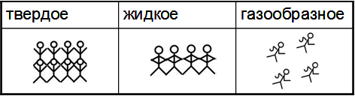

Свойства твердых тел, жидкостей и газов моделируют сами дети. Они наглядно демонстрируют по группам нагревание железа, воды и воздуха; передачу звука и запахов. Как итог, учащиеся самостоятельно отвечают на вопросы:
- Почему сквозь твердое тело нельзя провести руку, а сквозь жидкое можно?
- Почему жидкость принимает форму сосуда?
- Почему запах от духов распространяется по всей комнате?
- Какое тело нагреется быстрее?
- Какое тело лучше проводит звук?
«Метод маленьких человечков» способствует формированию коммуникативных навыков у детей, учит их работать в команде, помогать друг другу.
5) Приём «Создай паспорт» используют для систематизации, обобщения полученных знаний; для выделения существенных и несущественных признаков изучаемого явления; создания краткой характеристики изучаемого понятия, сравнения его с другими сходными понятиями. По заданному алгоритму на уроке литературного чтения, работая в группе, надо охарактеризовать любого героя:
Имя | Баба-Яга
Автор | Русский народ
Родина | Лес, избушка на курьих ножках
Особые приметы | Горбатая, носатая, костяная нога, летает на метле, в ступе, колдует
На кого похож? | На старушку
С кем дружит? | Леший, Кощей Бессмертный, Кикимора
В каких сказках встречается? | ?
Приём «Создай паспорт» способствует преодолению детьми замкнутости, робости, учит их отстаивать с использованием речи свою точку зрения, обогащает словарь, активизирует речь учащихся.
6) На уроке изобразительного искусства можно использовать игровой прием «На что это похоже?». Работают дети в паре. Альбомный лист сложить пополам, развернуть, поставить красками каплю, опять сложить и снова раскрыть… Получилось что?.. Каждый ребенок увидит что-то своё, особенное, задача учителя подтолкнуть ребёнка к беседе, обсуждению увиденного на листе. Рисунки получаются смешные, забавные: важно не высмеять товарища, а помочь ему добрым словом.

Таким образом, методы и приёмы ТРИЗ-технологии в игровой деятельности способствуют формированию коммуникативных универсальных учебных действий младших школьников.
Средства обучения
Работа по системе ТРИЗ-технологии с детьми младшего школьного возраста должна осуществляться постепенно. Педагог не должен давать детям готовые знания, раскрывать перед ними истину, он должен учить её находить. Поэтому в определении средств обучения автор опыта исходит из того, что у каждого ребенка в классе есть шаблоны (Приложение 2), к используемым на уроке методам и приёмам ТРИЗ-технологии. Очень популярны коллекции творческих работ учащихся, которые хранятся в «Портфеле достижений» каждого ученика. В классе организована сменная выставка заданий за неделю, с которой ребята могут познакомить своих друзей, тем самым повторив изученный материал. Очень важным моментом использования ТРИЗ-технологии является этап представления своих проектов (Приложение 3), которое проходит в виде защиты стендового доклада или презентации. Ребёнок должен знать, что результаты его исследования интересны другим. Тогда не угаснет познавательный интерес.

Раздел III. Результативность опыта работы
Апробация методов и приемов ТРИЗ-технологии проходила на протяжении 4 лет. Результаты психолого-педагогического обследования учащихся подтвердили эффективность целенаправленно проводимой работы.
Повторное анкетирование обучающихся «Умею ли я общаться?» в 4 классе показало положительную динамику уровня коммуникативной компетентности, о чём свидетельствуют данные диаграммы 1.
Диаграмма 1

Методика «Рукавички» (Приложение 4)
(автор Г.А. Цукерман)
Диаграмма 2

Данная диаграмма 2 подтверждает действенность ТРИЗ-технологии для формирования коммуникативных универсальных учебных действий младших школьников.

Методика «Психологическая атмосфера в коллективе»
(Л. Г. Жедуновой)
Данная методика (См. диаграмма 3) проводилась с целью изучения психологической атмосферы в коллективе. Она показала, что за период обучения в начальных классах сложилась благоприятная обстановка, климат в коллективе доброжелательный, возросло количество учащихся с высокой самооценкой. Дети постигли и почувствовали важность и значимость человеческих отношений, человеческой взаимности, определили свою моральную позицию.
Диаграмма 3

Количественные показатели учебной деятельности подтверждают эффективность использования ТРИЗ-технологии. Прослеживается качественная динамика роста успеваемости (Приложение 5).

Показателем эффективности опыта работы являются также результаты участия обучающихся в различных творческих конкурсах (Таблица 1).
Таблица 1
Учебный год | Название конкурса | Уровень | Рейтинг
2013-2014 | Вставка-конкурс декоративно-прикладного творчества «Рукотворная краса Белогорья» | Муниципальный  Приказ №138 от 05.02.2014 г. | 3 место
2014-2015 | Конкурс рисунков для младших классов «Полицейский – профессия защищать» | Муниципальный  Приказ №1124 от 06.11.2014 г. | 1 место
2015-2016 | Литературный конкурс «Белгородоведение» в номинации «Я люблю тебя, Белгородчина!» | Муниципальный  Приказ № 469 от 18.03.2016 г | 2 место
 | Муниципальный этап детского фестиваля-конкурса «Святые заступники Руси» | Муниципальный  Приказ № 521 от 04.04.2016 г | 3 место
2016-2017 | Конкурс юных путешественников «Родная Белгородчина» в номинации «Творческие поделки» | Региональный  Приказ № 10 от 21.11.2016 г | 2 место
 | Выставка-конкурс новогодних букетов и композиций «Зимняя фантазия» | Муниципальный  Приказ №26 от 11.01.2017 г | 3 место
 | Муниципальный этап Всероссийского конкурса юных фотолюбителей «Юность России» | Муниципальный  Приказ № 402 от 01.03.2017 г | 2 место

Полученные результаты проведённых диагностических методик и творческих достижений свидетельствуют о том, что учащиеся расширили круг общения, лучше узнали друг друга, приобрели навыки сотрудничества с учителем и сверстниками. Совместная творческая деятельность способствует формированию уважительного отношения к иному мнению, умения избегать конфликтов, использовать речевые средства для решения различных коммуникативных и творческих задач, развитию эмоционально-личностной сферы ребёнка (радость успеха, ответственность за принятое решение, гордость за победу и т.д.). У ребят повысилась мотивация к обучению.

Автор делится своим педагогическим опытом с коллегами:

Учебный год | Выступления
2014-2015 | Внеурочное занятие кружка внеурочной деятельности «Этика: азбука добра» на семинаре руководителей образовательных организаций Белгородского района. Тема «Изготовление поздравительной открытки. Формирование коммуникативных УУД».  (Приказ №1947 от 11.12.2015 г.)
2016-2017 | Региональные педагогические чтения «Компетентностный подход в системе работы учителя». Тема выступления: «Использование технологии ТРИЗ для формирования коммуникативных УУД у младших школьников» (Приложение 7)
Мастер-класс «Технология ТРИЗ как одно из средств формирования коммуникативных универсальных учебных действий младших школьников» на практико – ориентированном семинаре учителей начальных классов Белгородского района
(Приказ №7907 от 18.10.2016 г.)
Мастер-класс «Технология ТРИЗ как средство развития логики и любознательности младших школьников» на семинаре учителей начальных классов Белгородского района
(Приказ №2334 от 28.03.2017 г.)
Выступление на районном методическом объединении учителей начальных классов по теме «Значение ТРИЗ-технологии в формировании коммуникативных УУД младших школьников».
(Приказ №1179 от 18.08.2017 г.)

Заключение
Автор опыта далек от мысли, что предлагаемая структура ТРИЗ-технологии полна и полностью закончена. Надо расширять и структурировать теоретическое ядро, добавлять новые методы и приёмы в работе с младшими школьниками, нарабатывать правила построения алгоритмов решения задачи.

Библиографический список
1. Альтшуллеp Г.С., Злотин Б.Л. и др. – Профессия – поиск нового. – Кишинев: Каpтя Молдовеняскэ, 1985
2. Альтшуллер Г.С., Найти идею: Введение в теорию решения изобретательских задач. – Новосибирск: Наука, 1986.
3. Воспитательный процесс: изучение эффективности. Методические рекомендации/ Под ред. Е.Н.Степанова. – М.: ТЦ «Сфера», 2011.
4. Выготский Л.С., Мышление и речь. Изд. 5, испр. — Издательство "Лабиринт", М. , 1999.
5. Корзун А.В. Весёлая дидактика: элементы ТРИЗ и РТВ в работе со школьниками. Мн., 2000.

Перечень приложений к опыту

Приложение 1. Анкета для учащихся «Умею ли я общаться?».

Социологический опрос для родителей «Навыки общения»

Приложение 2. Шаблоны «Системный оператор», «Создай паспорт» .

Приложение 3. Творческая работа учащегося: проект «Кулинарное блюдо»

Приложение 4. Методика «Рукавички» (Г.А. Цукермана)

Приложение 5. Справка о качестве знаний.

Приложение 6. Грамоты детей

Приложение 7. Справка об участие в региональных педагогических чтениях.

Приложение 1
1. Анкета «Умею ли я общаться?» для анализа уровня развития коммуникативных навыков у обучающихся 1 класса
Уважаемые ребята!
Оцените свою работу в группе, ответив на следующие вопросы анкеты.
Для анализа используйте шкалу:
5 - является всегда,
4 – является часто,
3- является иногда,
2 - является редко,
1 - не является.
Обведите выбранный балл самооценки кружком.
1. Много ли у тебя друзей? | 1 2 3 4 5
2. Комфортно ли ты себя чувствуешь в классе? | 1 2 3 4 5
3. Интересно ли тебе работать над заданиями в группе? | 1 2 3 4 5
4. Как часто прислушиваются к вашему мнению в группе? | 1 2 3 4 5
5. Как часто вы прислушиваетесь к мнению других участников группы? | 1 2 3 4 5
6. Можете ли вы изменить свою точку зрения при коллективном обсуждении? | 1 2 3 4 5
7. Нравится ли другим ребятам работать совместно с вами в команде? | 1 2 3 4 5
8.Умеете ли вы сглаживать конфликтные ситуации, возникающие при совместной работе? | 1 2 3 4 5
9. Всегда ли вы добросовестно выполняете свою часть от общего задания группы? | 1 2 3 4 5
10. Всегда ли вы заинтересованы в конечном результате своей команды? | 1 2 3 4 5
11. Ощущаете ли вы собственную ответственность за общий результат команды? | 1 2 3 4 5
12. Как часто вы получаете помощь, поддержку от других участников группы? | 1 2 3 4 5

КЛЮЧИ
1) ответственности каждого участника группы за качество выполнения общего задания
– вопрос № 8, 10, 12.
2) взаимодействия участников группы – вопрос № 3, 4, 5, 11;
3) психологический комфорт - вопрос № 1, 2, 6, 7;
4) включенности в совместную работу группы - вопрос № 3, 9, 10, 12.

2. Социологический опрос родителей «Навыки общения»
Ответьте, пожалуйста, на вопросы о своём ребёнке
1. Общительный, инициативный, легко контактирует с детьми, у него много друзей, знакомых.
2. Малоинициативен, но легко вступает в контакт, когда к нему обращаются дети.
3. Сфера общения несколько ограниченная: общается только с некоторыми ребятами.
4. Предпочитает находиться рядом с детьми, но не вступать с ними в контакт.
5. Замкнут, изолирован от других детей, предпочитает находиться в одиночестве.
6. Инициативен в общении, но часто проявляет негативизм по отношению к детям: ссорится, дразнится, дерётся.
7. Согласны ли вы на совершенствование культуры речи Ваших детей, навыков их общения с использованием технологии ТРИЗ в учебном процессе?

Приложение 2
1. Шаблон «Системный оператор».

2. Шаблон «Создай паспорт»
Имя
Автор
Родина
Особые приметы
На кого похож?
С кем дружит?
В каких сказках встречается?

Приложение 3
Творческая работа учащегося 2 класса: проект «Кулинарное блюдо»
Цель: Научиться искусству кулинаров. С помощью взрослых приготовить блюдо.
Задачи: 1. Научиться подбирать ингредиенты для приготовления рецепта.
2. Помогать маме в приготовлении блюда.
3. Украсить блюдо.
Методы исследования: 1. Изучить специальную литературу по кулинарии.
2. Сбор рецептов информации из сети Интернет.
3. Беседы с родственниками.
Предполагаемый результат: Сделать проект интересным и насыщенным, а блюдо вкусным.
Из сети Интернет мы с мамой взяли рецепт рулета «Мы Вас не ждали». Нам понадобятся продукты: 3 яйца, ¾ стакана сахара, 2 ст. л. меда, 1ч.л. погашенной уксусом соды, 1 стакан муки.
Посоветовавшись с родственниками, бабушкой и тётей, обсудили способ приготовления рулета. Яйца с сахаром взбиваем миксером до однородной пышной массы. Затем добавляем к этой массе погашенную уксусом соду, расплавленный мед и муку и продолжаем взбивать до однородности на малых оборотах. Тесто равномерно раскладываем на теплый, смазанный маслом противень и выпекаем в верхней части духовки 5-7 минут при 200 градусах (до светло-золотистого цвета). Теплый корж при помощи лопатки аккуратно отделяем от противня, смазываем густым вареньем или сгущенкой и сворачиваем рулетом. Перед подачей на стол рулет нарезаем ломтями выкладываем на блюдо.
Практическая часть проекта
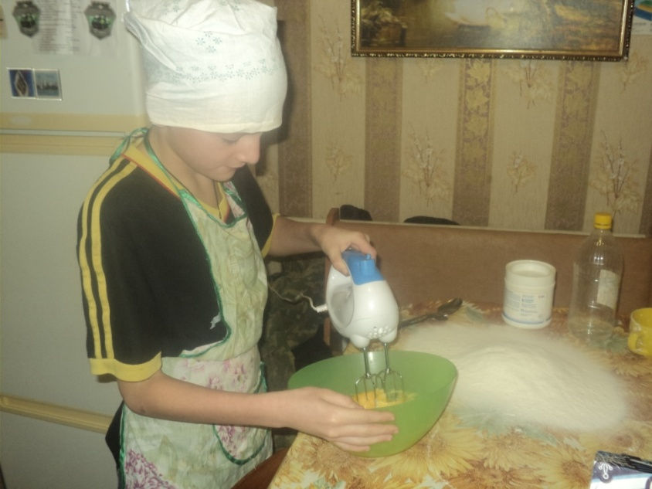
1. Миксером взбиваем тесто

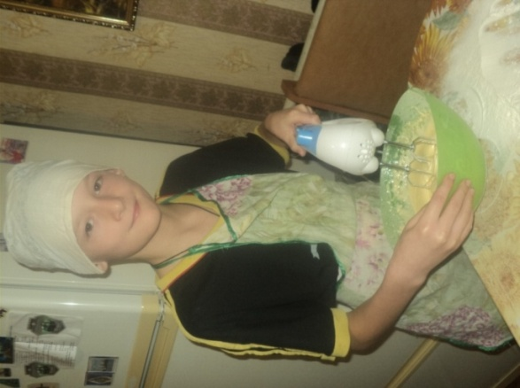

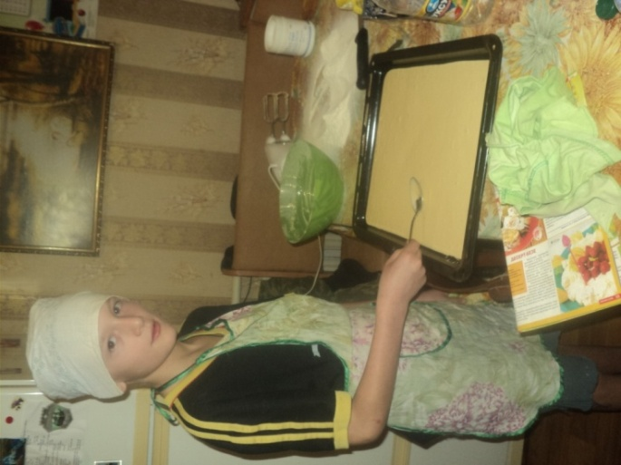
2. Добавляем ингредиенты по рецепту, продолжая взбивать
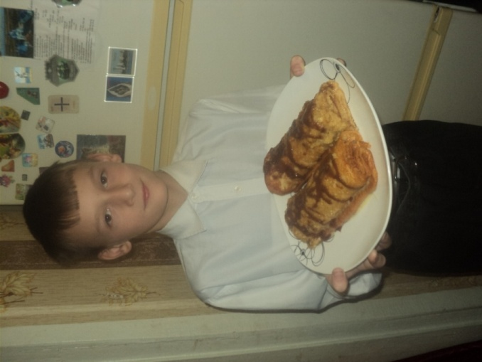

3. Выливаем тесто на противень, разравниваем.
4. Скатываем в рулет и украшаем. Получилось кулинарное чудо.
Приятного всем аппетита!

Приложение 4
Методика «Рукавички»
(Г.А. Цукерман)
Цель: выявление уровня сформированности действий по согласованию усилий в процессе организации и осуществления сотрудничества (кооперация).
Оцениваемые универсальные учебные действия: коммуникативные действия.
Возраст: 6,5—10 лет.
Метод оценивания: наблюдение за взаимодействием учащихся, работающих в классе парами, и анализ результата.
Описание задания: детям, сидящим парами, дают каждому по одному изображению рукавички и просят украсить их одинаково, т. е. так, чтобы они составили пару. Дети могут сами придумать узор, но сначала им надо договориться между собой, какой узор они будут рисовать. Каждая пара учеников получает изображение рукавичек в виде силуэта (на правую и левую руку) и одинаковые наборы цветных карандашей.

Критерии оценивания:
Уровни оценивания:

1. Низкий уровень: в узорах явно преобладают различия или вообще нет сходства. Дети не пытаются договориться или не могут прийти к согласию, каждый настаивает на своем.

2. Средний уровень: сходство частичное — отдельные признаки (цвет или форма некоторых деталей) совпадают, но имеются и заметные различия.

3. Высокий уровень: рукавички украшены одинаковым или очень похожим узором. Дети активно обсуждают возможный вариант узора; приходят к согласию относительно способа раскрашивания рукавичек; сравнивают способы действия и координируют их, строя совместное действие; следят за реализацией принятого замысла.

Приложение 5
Справка о качестве знаний
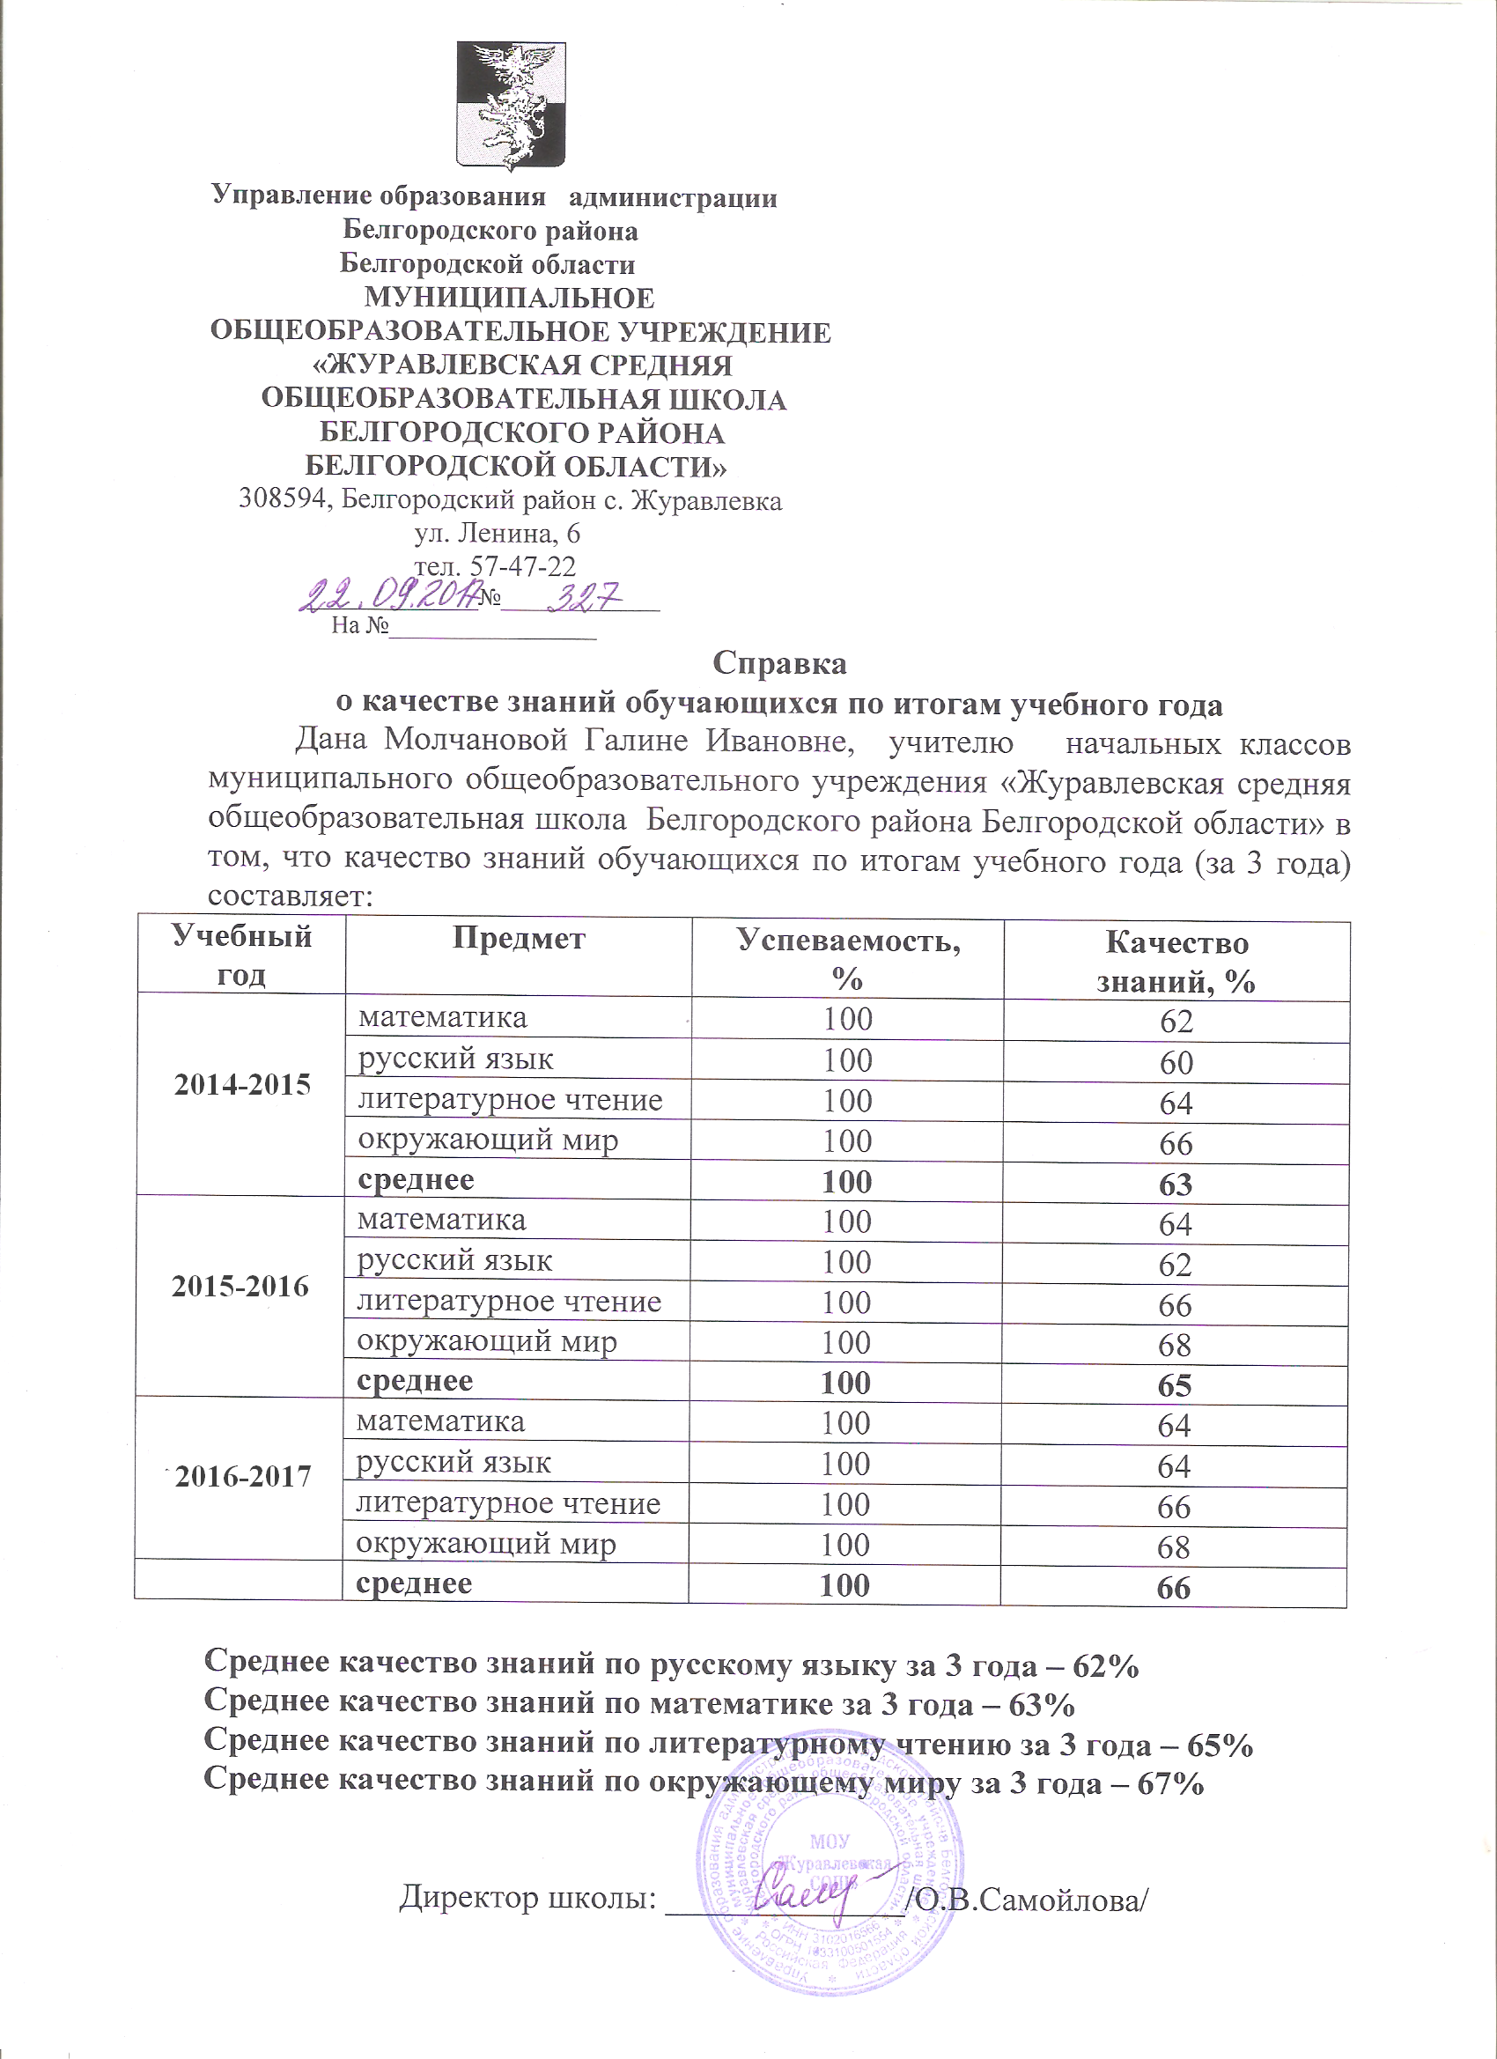

Приложение 6
Грамоты детей
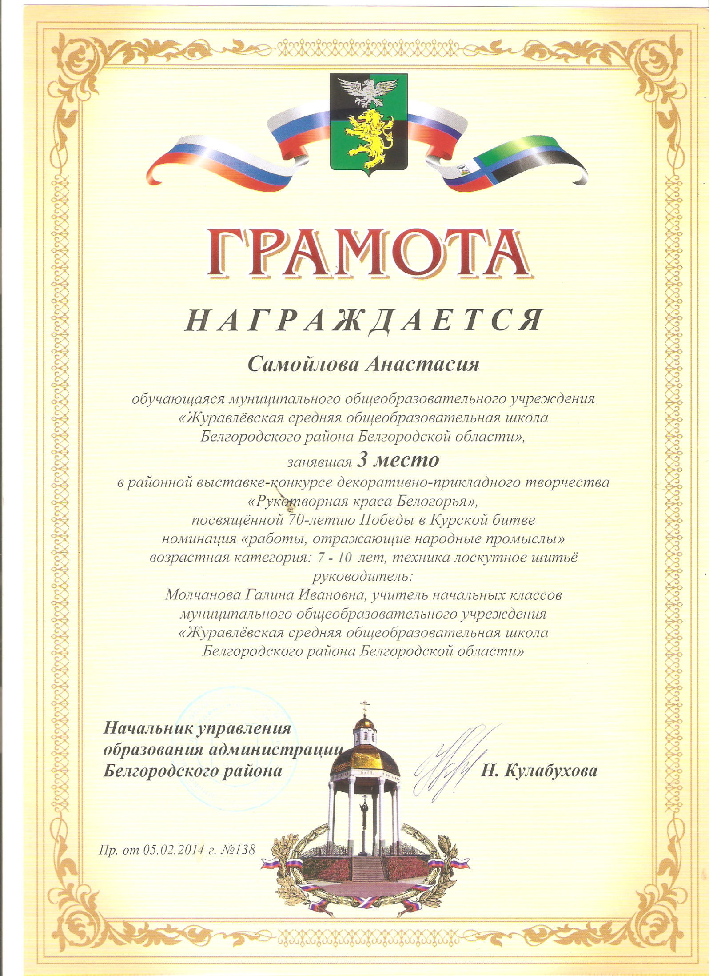

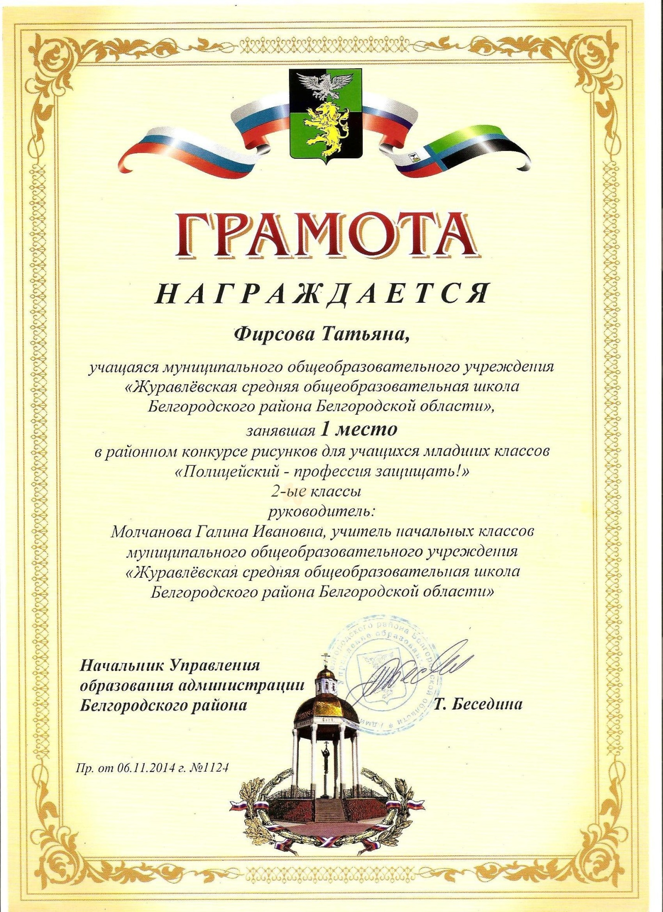
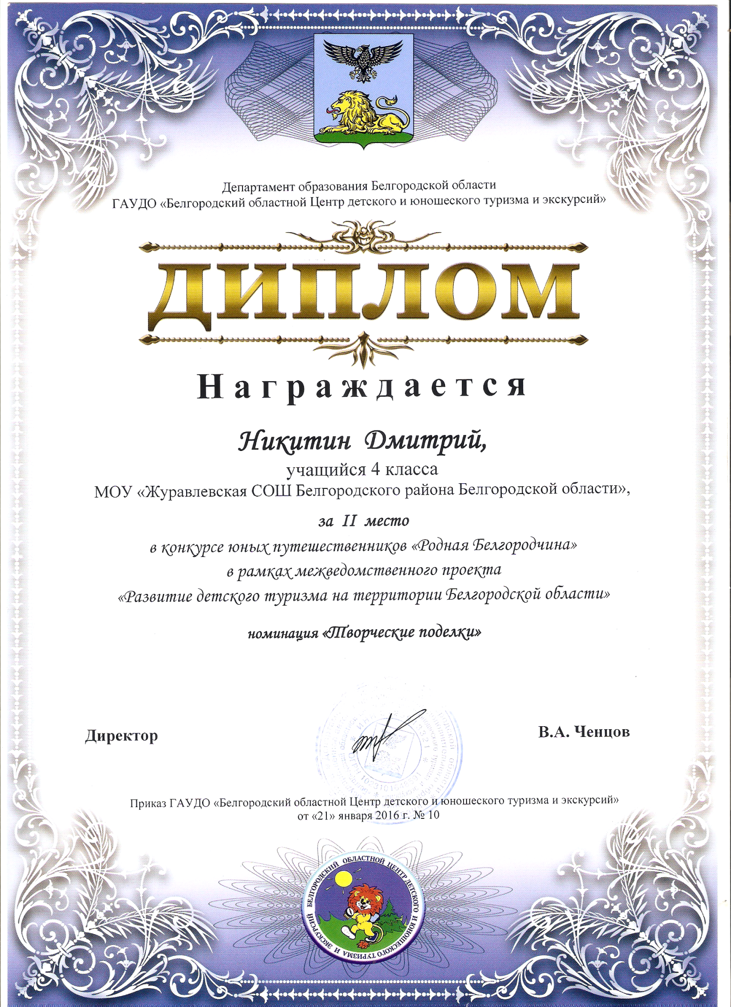
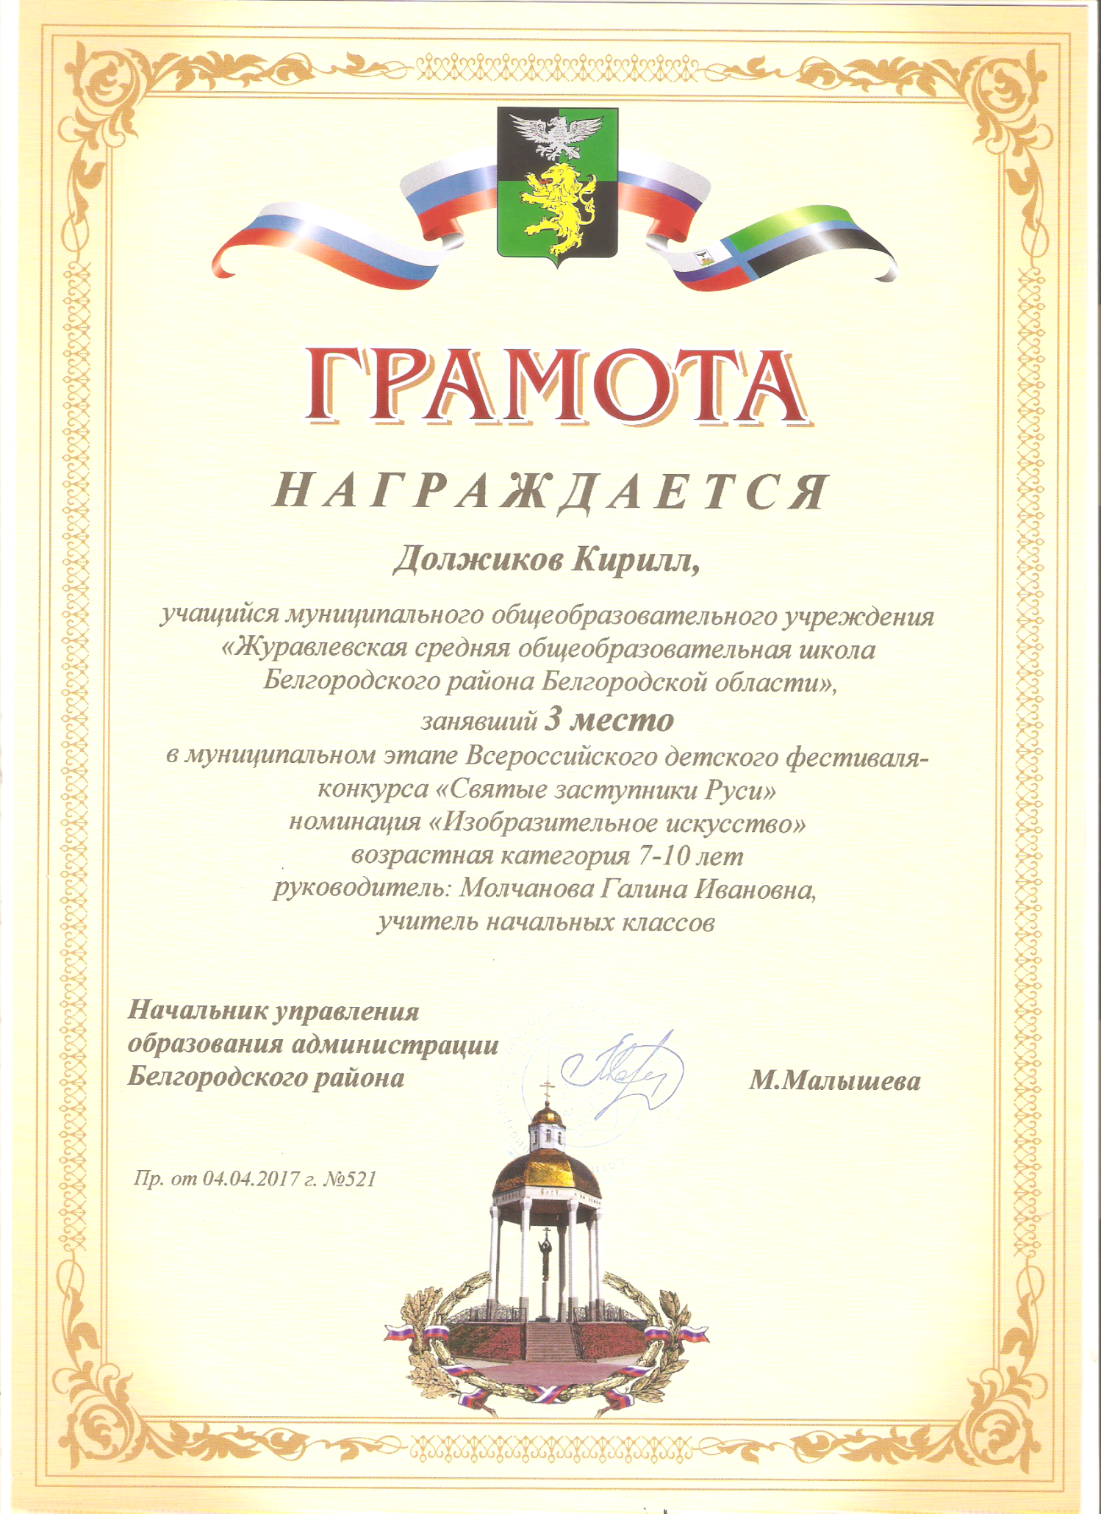
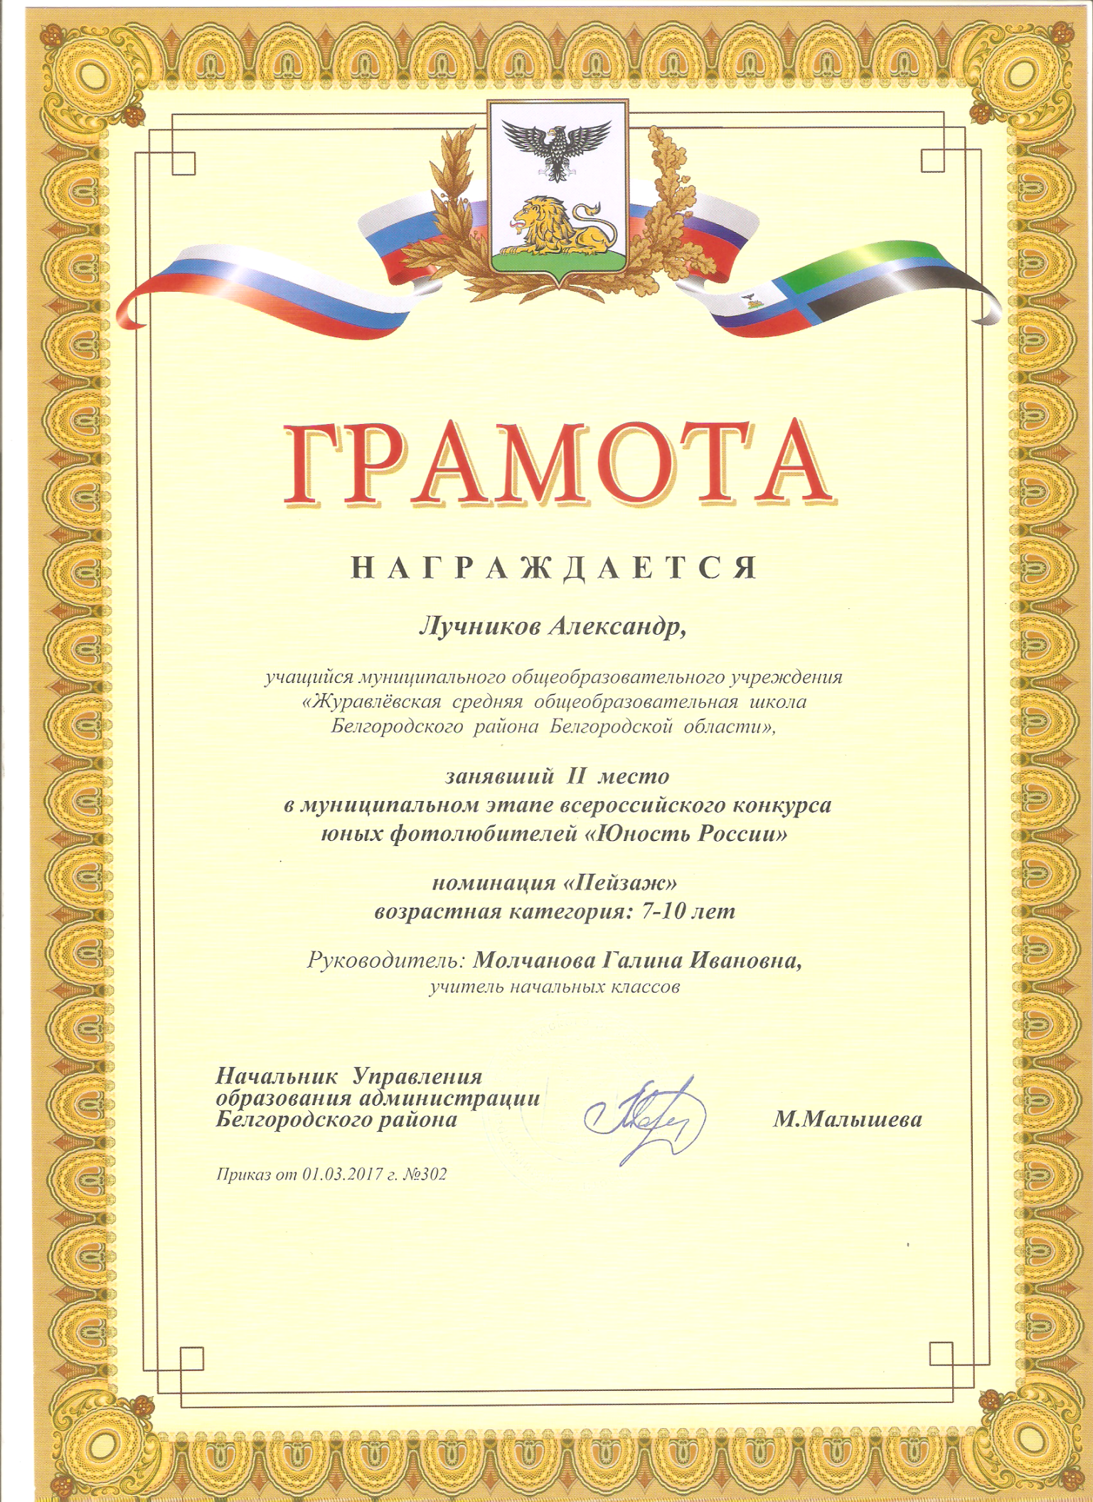

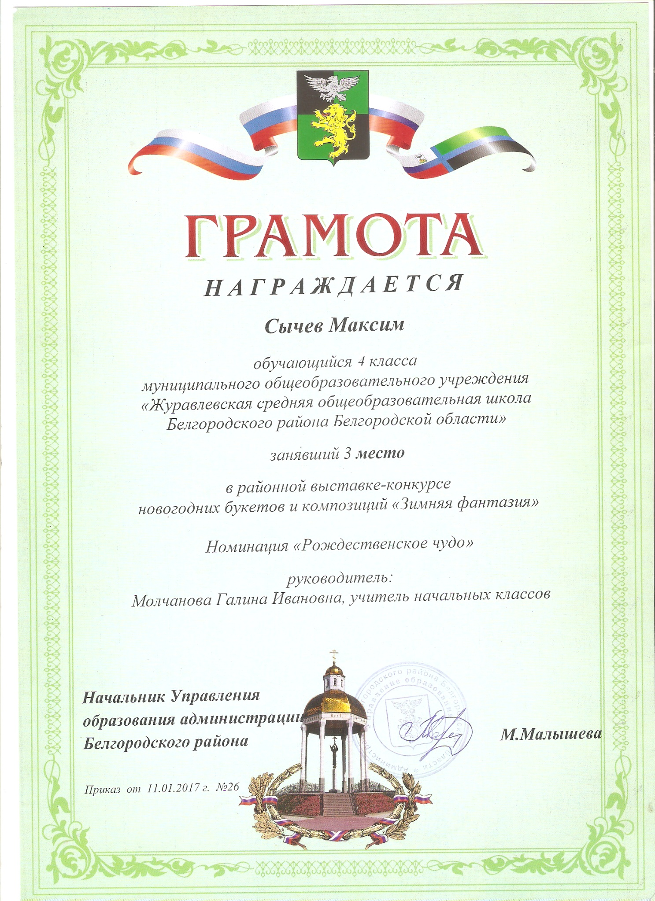

Приложение 7
Справка об участие в региональных педагогических чтениях
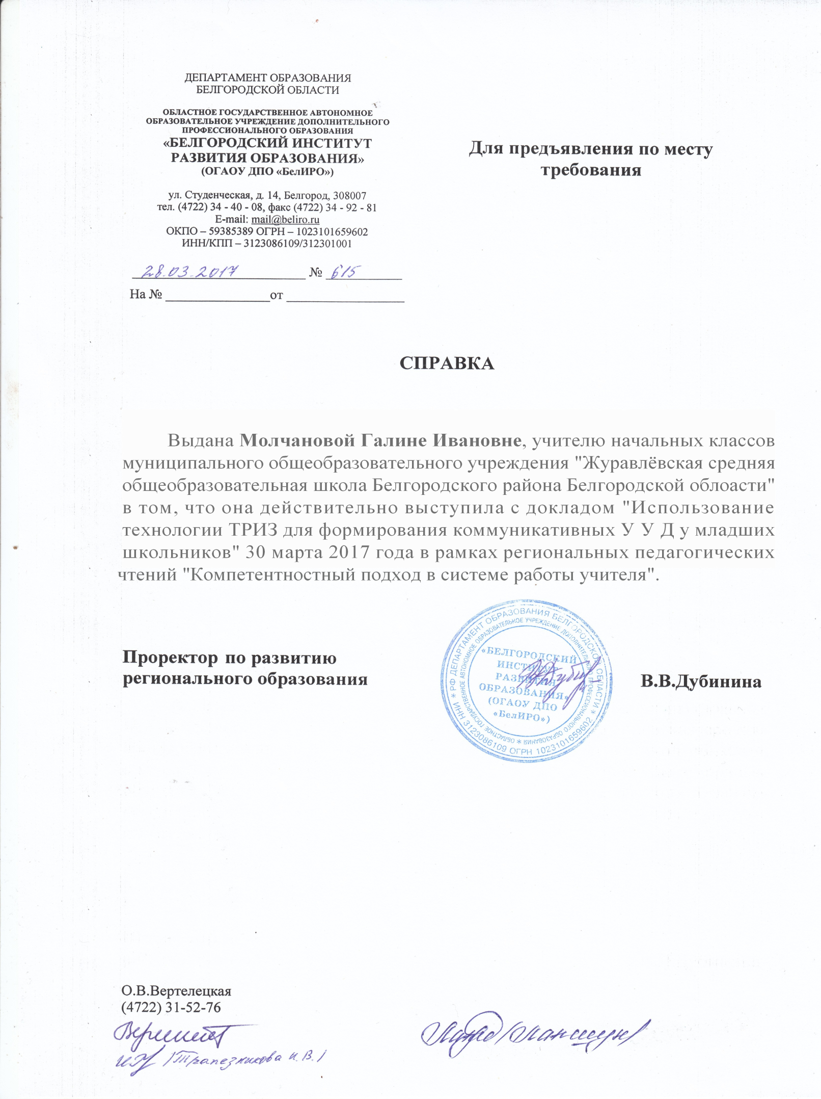

Воспитательный процесс: изучение эффективности. Методические рекомендации/ Под ред. Е.Н.Степанова. – М.: ТЦ «Сфера», 2011. с.90-91.

